수 신 | 각 언론사 사회부․정치부
발 신 | 더불어민주당 유승희 국회의원 (문의 : 박찬중 비서 010-9966-0222)  참여연대 의정감시센터 (문의 : 장소화 간사 02-725-7104)
제 목 | [보도자료] 표현의 자유 제한하는 선거법 개정 촉구 기자회견
날 짜 | 2017. 5. 25. (총 7 쪽)
보도자료
“국민의 알 권리, 말할 자유”가로막는 선거법,
이제는 끝내자!
<표현의 자유 제한하는 선거법 개정 촉구> 기자회견
19대 대선기간 선거법 피해 신고센터에 접수된 사례 평가, 수년간 지적되어 온 선거법 독소조항 20대 국회에 개정 촉구
일시 및 장소 : 2017년 5월 25일(목) 오전 10시 30분, 국회 정론관

1. 취지와 목적
- 더불어민주당 중앙선대위 표현의자유위원회, 참여연대와 민의를 반영하는 선거법 개혁 공동행동이 지난 19대 대선기간 동안 접수된 표현의 자유 피해 신고 사례를 평가하며, 유권자의 권리 확보를 위한 공직선거법 개정을 위해 국회가 적극적인 행동에 나설 것을 촉구했다.

- 오늘(25일) 국회 정론관에서 합동기자회견을 가지며 대선기간 동안 더불어민주당 표현의자유위와 참여연대가 각각 운영했던 ‘선거법 피해 신고센터’에 접수된 사례를 발표하며 헌법적 권리를 실현해야하는 공직선거법이 되려 주권자의 권리를 침해한다고 입을 모았다.

- 특히 이번 19대 대선은 촛불 시민의 성과이자 국민주권의 실현이었음에도 불구하고 선거기간이 가까워질수록 현행법으로 인해 국민의 다양한 목소리가 선거 공간에서 단속대상이 되어 위축되었다고 지적했다. 인권친화적 학교+너머 운동본부 활동가는 유권자의 알 권리 확대를 위해 교육/청소년 인권 시험지 캠페인을 시작했으나, 공직선거법 단속을 받아 정책 캠페인 자체가 위축됐다고 밝혔다.

- 사드 반대 포스터, 후보들의 청소년 인권 정책을 비교평가한 유인물, 청년 모의투표 유인물 등이 후보의 이름과 사진을 포함되어 있다는 이유로 ‘선거에 영향을 미치게 하는’ 행위로 규정, 단속되었다. 투표 참여를 독려하는 현수막에 ‘촛불’이라는 문구를 적으면 선거법 위반이라는 선거관리위원회의 과잉 해석도 있었다. 유권자의 입을 틀어막고 정치 참여를 가로막는 위헌적인 상황을 바로 잡아야 할 책무는 국회에 있다며 20대 국회가 표현의 자유를 가로막는 선거법의 개정을 앞장서겠다고 발표했다.

- 유승희 표현의자유위원회 위원장은 “민주국가에서 정치적인 견해를 자유롭게 밝힐 수 있는 것은 상식이며 헌법에서 보장된 표현의 자유 역시 선거기간이라는 이유로 침해하는 것은 유권자를 단지 선거구경꾼으로만 만드는 것”이라며 “이번에야 말로 지난 수년간 지적되어 온 선거법 독소조항의 개정을 이루어야 할 적기이기에 국회가 유권자들의 알 권리, 말할 권리, 표현의 자유 권리를 지키기 위해 나설 때이다.”라고 밝혔다.

2. 기자회견 개요
“표현의 자유 제한하는 선거법 개정 촉구” 기자회견
○ 일시와 장소 : 2017년 5월 25일 목요일 오전10시 30분, 국회 정론관
○ 주최 : 더불어민주당 표현의자유위원회·참여연대·민의를 반영하는 선거법 개혁 공동행동
○ 참석: 유승희 국회의원, 이재정 국회의원, 박주민 국회의원(불참), 참여연대, 민의를 반영하는 선거법 개혁 공동행동, 표현의 자유 피해자(인권친화적 학교+너머 운동본부 활동가)
○ 기자회견 진행 :
- 기자회견 취지, 여는말 (이재정 의원)
- 대선기간 선거법 피해사례 발표와 문제점 (박근용 참여연대 공동사무처장)
- 피해 당사자 발언(인권친화적 학교+너머 운동본부 활동가)
- 유권자 입막는 선거법 개정 촉구 발언 및 기자회견문 낭독 (유승희 의원)

▣ 별첨1. <19대 대선기간 선거법 피해 사례>
▣ 별첨2. <기자회견문>

▣ 별첨1. <19대 대선기간 선거법 피해 사례>
# 1. 선거 쟁점 관련 후보자 비판한 포스터 철거 및 연행
○ 2017년 4월 15일, 환수복지당 당원들이 ‘평화 가고 사드 오라?’ 라는 문구와 함께 박근혜, 황교안, 한민구, 유승민, 안철수, 홍준표 사진이 담긴 포스터를 광화문광장에 부착함.
○ 선관위는 이를 선거법 93조 위반으로 보고 포스터 수거할 것을 요청, 응하지 않자 경찰이 당원 2명을 연행함.
○ 이 포스터는 특정 후보의 당선이나 낙선, 지지 또는 반대하는 내용이라 볼 수 없으며, 사드 배치와 관련한 정당의 정책적 견해를 담은 것임. 이는 선거법 93조에서 예외로 두고 있는 ‘통상적인 정당 활동’에 해당하며, 정당이 아니더라도 시민 누구나 이러한 정치적 견해를 밝힐 수 있어야 함. 선거 시기 정책 활동은 후보들에게 정책 채택을 요구하고, 이에 반대하는 후보를 평가·비판하는 활동이라는 점에서 ‘정책 활동은 가능하지만 후보자를 언급하는 것은 불법’이라는 선관위 단속은 사실상 정책 활동 자체를 하지 말라는 것이나 다름없음.
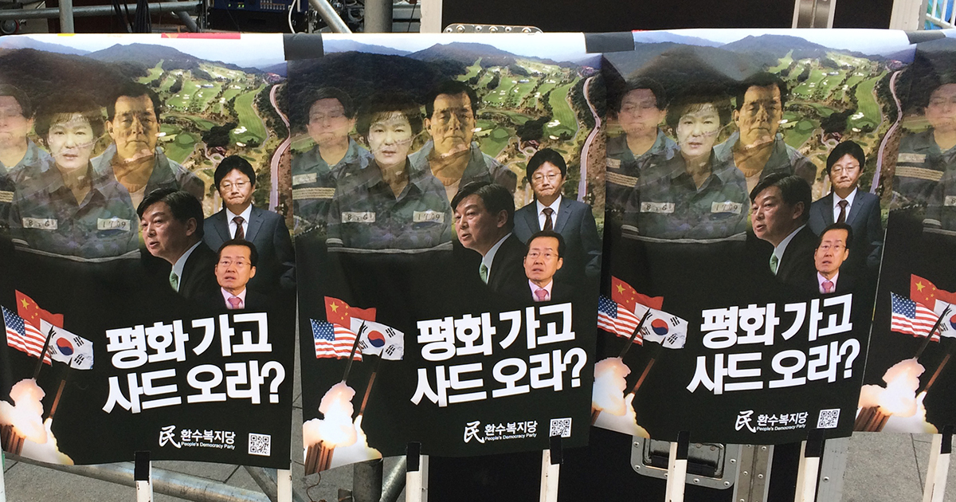

# 2. 청소년 인권 관련 후보자 정책 비교 평가 유인물 배포 중지
○ 2017년 4월 15일, 인권친화적 학교+너머 운동본부 활동가들이 광화문광장에서 ‘청소년인권시험 치룬 대선 후보들’이라는 제목의 유인물을 배포함. 유인물에는 교육/청소년 인권 영역 대선수권(受權)능력시험 답변 결과와 함께 안철수, 심상정, 문재인, 김선동 후보의 사진이 있음.(아래 왼쪽 사진)
○ 선관위는 이를 선거법 93조 위반으로 보아 배포를 제지함.
○ 해당 유인물은 입시정책, 청소년 참정권, 학교폭력법 등 교육/청소년 인권 정책과 관련한 대선 후보들의 입장을 알리고 평가하는 자료임. 후보의 사진과 이름을 이유로 이런 활동을 규제하면 정책 활동과 후보 검증이 제약 수 있음.
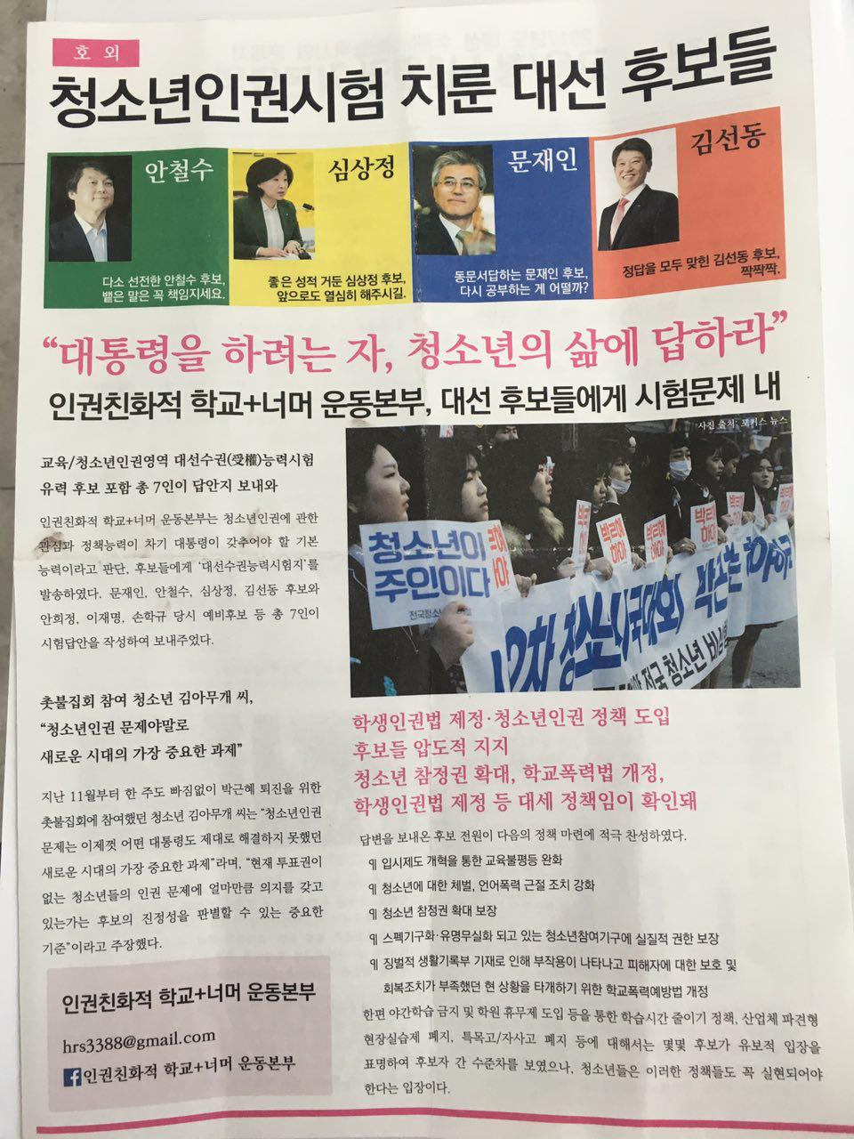
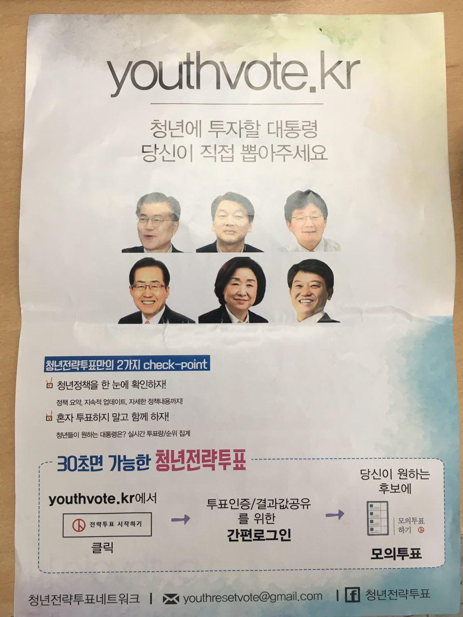
# 3. 청년 정책 캠페인 유인물 배포 중지
○ 2017년 4월 29일, 청년전략투표네트워크에서 광화문 세종문화회관 앞에서 ‘청년 전략투표’라는 제목의 유인물을 배포함. 온라인 상에서 청년에 투자할 대통령에게 모의투표하는 캠페인으로, 유인물에는 문재인, 안철수, 유승민, 홍준표, 심상정, 김선동 후보자 사진이 있음.(위 오른쪽 사진)
○ 선관위는 이를 선거법 93조 위반으로 보아 배포 제지함.
○ 해당 유인물은 청년정책을 알리기 위한 캠페인 홍보물로 후보자의 사진이 인쇄되어있다는 이유로 배포를 중단하는 것은 다양한 정책 활동을 위축시키는 것임.

# 4. '촛불대선' 투표독려 현수막 철거 요청
○ 4월 29일, 국민주권실현 적폐청산 대전운동본부에서 유권자들로부터 현수막 신청을 받아 광화문 일대 등, 서울 시내를 비롯한 길에 게시함. 대전선관위는 ‘촛불이 만든 대선! 미래를 위해 꼭 투표합시다’와 ‘투표가 촛불입니다. 죽쒀서 개주지 맙시다’라는 문구를 선거법 제58조의2(투표참여 권유활동) 위반으로 중지시킴.
○ 5월 초, 흥사단이 사무실 앞에 게시한 “촛불이 앞당긴 선거, 투표참여로 꽃피우자!”투표독려 현수막, 참여연대가 항의하기 위해 사무실 앞에 게시한 “촛불이 만든 대선! 미래를 위해 꼭 투표합시다”현수막에도 서울시선관위가 철거 요청 공문을 보내옴.
○ 시민들의 자발적인 투표독려까지 단속하여 위축시켰으며, 각급선관위마다 해석이 일관성이 없다는 점, ‘촛불’이란 단어가 특정 정당을 반대하는 내용이지만 ‘적폐청산’이란 용어는 가능하다는 해석 등, 문구에 대한 과도한 유권해석과 단속으로 투표독려라는 자발적인 선거 참여를 위축시킴.

# 5. 노동 안전 관련 후보자 입장 공개 현수막 단속
○ 반도체노동자의 건강과 인권지킴이 반올림(이하 반올림)이 강남역 8번출구 삼성본관(딜라이트 홍보관) 앞에 대선 후보자들의 삼성직업병 문제와 노동자 안전 관련 공개질의 답변 내용을 현수막에 개제하였음.
○ 선관위는 이를 선거법 90조 위반으로 보아 반올림 상임활동가를 조사함.
○ 반올림은 삼성본관 앞에서 580일 넘게 농성해오며 문제해결을 위해 일상적으로 활동을 해온 단체이다. 현수막은 삼성 배상 책임 및 노동자 보호, 정부 관리 감독 규제 강화 내용으로, 후보자 명칭이 적혔다는 이유로 일상적 활동을 막음.
.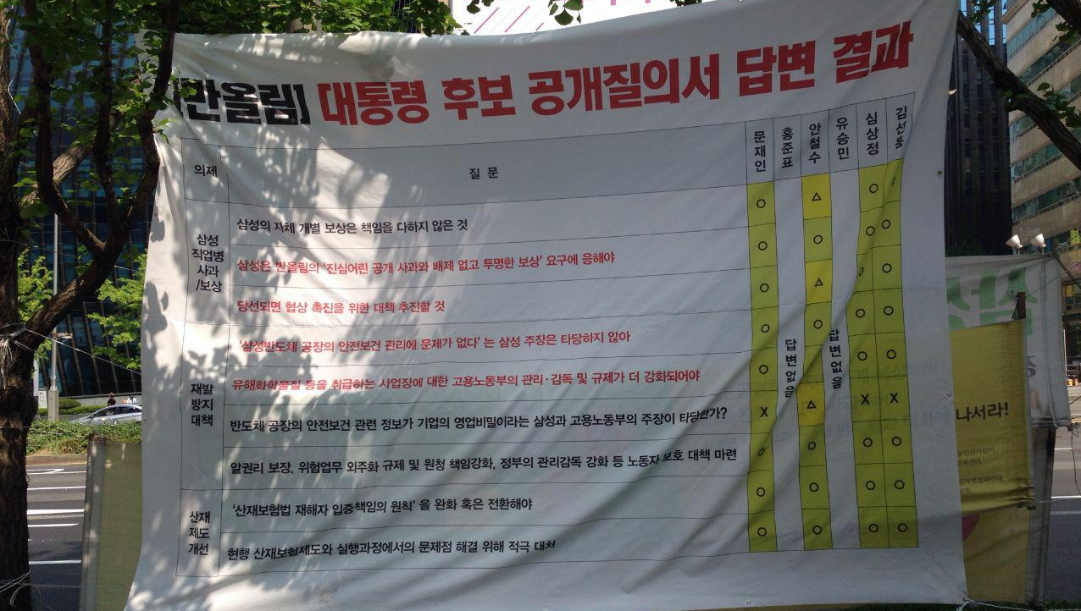

▣ 별첨2. <기자회견문>

유권자의 선거 참여 가로막는 구시대적 선거법, 이제는 끝내자 !
- 지난 수년간 지적되어 온 선거법 독소조항, 20대 국회가 개정하자

19대 대통령 선거가 끝나고 문재인 대통령이 국정운영을 시작한지 보름이 지났다. 이번 19대 대선은 위대한 촛불시민의 성과이자 국민주권의 실현이었다. 모든 권력은 국민으로부터 나온다는 헌법 제1조의 증명이기도 했다. 그러나 여전히 주권자로서의 헌법적 권리를 실현해야하는 선거법은 주권자의 권리를 옥죄고 침해하고 있음을 19대 대선을 통해 다시금 확인했다.
매주 광장에 쏟아져 나온 주권자의 다양한 목소리는 선거 공간에서 더욱 확장되는 것이 아니라, 선거가 가까워 왔다는 이유로 오히려 단속대상이 되고 위축되었다.

선거 시기에 쟁점 사안에 대한 의견 표명이나 후보의 정책 비교평가, 투표 독려 행위 등은 주권자의 마땅한 권리이며, 더욱 폭넓게 보장하는 것이 헌법적 권리 실현에 부합한다. 그러나 이번 19대 대선에서 사드 반대 포스터, 후보들의 청소년 인권 정책을 비교평가한 유인물, 청년 모의투표 유인물 등이 후보의 이름과 사진을 포함되어 있다는 이유로 ‘선거에 영향을 미치게 하는’ 행위라며 단속되었다. 투표를 독려하는 현수막에 ‘촛불대선’이라는 표현이 들어가 선거법 위반이라는 과잉, 부당 단속 사례도 있었다. 이마저도 말할 수 없는 선거를 과연 민주적 절차에 의한 선거라고 할 수 있겠는가?

유권자의 입을 틀어막고 정치참여를 가로막는 이 위헌적인 상황을 바로 잡아야 할 책무는 국회에 있다. 매번 유권자 수난사례가 반복되는 상황을 더 이상 방치할 수 없다. 매 선거가 끝날 때마다 주권자들의 피해사례, 수난사례를 거듭 확인해야 하는 불행을 끝낼 수 있도록, 20대 국회가 표현의 자유를 가로막는 선거법의 개정을 앞장서야 한다. 현재 국회에는 유승희 의원, 윤소하 의원, 박주민 의원 등이 대표발의한 선거법 개정안이 계류 중이며, 전국 500여개 시민사회단체의 연대조직인 시민사회단체연대회의 산하 정치개혁특위의 청원안(청원번호 2000019)도 계류 중이다. 이번에야 말로 지난 수년간 지적되어 온 선거법 독소조항의 개정을 이루어야 할 적기다. 민의 위에 새로운 민주주의 정부가 세워졌다. 이제 대의기관인 국회가 유권자들의 알 권리, 말할 권리, 표현의 권리를 지키기 위해 나설 때이다.

2017년 5월 25일

더불어민주당 표현의자유위원회·참여연대·
민의를 반영하는 선거법 개혁 공동행동

